泗县科学技术协会2021年部门预算

2021年2月

目 录
第一部分 部门概况
1.主要职责
2.部门预算单位构成
3.2021年度主要工作任务
第二部分 2021年部门预算表

1.泗县科学技术协会2021年财政拨款收支总表
2.泗县科学技术协会2021年一般公共预算支出表

3.泗县科学技术协会2021年一般公共预算基本支出表
4.泗县科学技术协会2021年政府性基金预算支出表

5.泗县科学技术协会2021年国有资本经营预算支出表
6.泗县科学技术协会2021年收支总表
7.泗县科学技术协会2021年收入总表
8.泗县科学技术协会2021年支出总表
9.泗县科学技术协会2021年政府采购支出表
10.泗县科学技术协会2021年政府购买服务支出表
第三部分 2021年部门预算情况说明

1.关于2021年财政拨款收支预算总体情况说明
2.关于2021年一般公共预算财政拨款情况说明

3.关于2021年一般公共预算基本支出情况说明
4.关于2021年政府性基金预算拨款情况说明

5.关于2021年国有资本经营预算拨款情况说明
6.关于2021年收支预算总体情况说明
7.关于2021年收入预算情况说明
8.关于2021年支出预算情况说明
9.关于2021年国有资产占用使用情况说明
10.其他重要事项情况说明
第四部分 名词解释
第一部分 部门概况
- 主要职责
1、开展学术交流，活跃学术思想，促进学科发展，推动自主创新。
2、组织科学技术工作者为建立以企业为主体的技术创新体系、全面提升企业的自主创新能力作贡献
3、依照《中华人民共和国科学技术普及法》和《安徽省科学技术协会条例》，实施《全民科学素质行动计划纲要》，弘扬科学精神，普及科学知识，传播科学思想和科学方法。指导农村专业技术协会、科普示范基地，推广先进技术，大力发展科普事业和科普产业，开展青少年科学技术教育活动，提高全民科学素质
4、反映科学技术工作者的建议、意见和诉求，维护科学技术工作者的合法权益。捍卫科学尊严，促进学术道德建设和学风建设，营造健康学术氛围。
5、组织科学技术工作者参与科学技术政策制定和有关社会事务的政治协商、科学决策、民主监督工作
6、开展“青年科技奖”评选工作，表彰奖励优秀科学技术工作者，举荐人才，弘扬“尊重知识、尊重人才”的良好社会风尚
7、开展科学论证、咨询服务，提出政策建议，促进科学技术成果转化和科技咨询业发展。接受委托承担项目评估、成果鉴定，参与技术标准制定、专业技术执业资格评审和认证等任务
8、开展民间国际科学技术交流活动，促进国际科学技术合作，发展同国外的科学技术团体和科学技术工作者的友好交往
9、开展全县科技工作者的继续教育和培训工作。
10、对授权管理的学会、科技类民办非企业单位等履行业务主管单位的管理、监督职责。
11、组织中学生参加国际数、理、化、生物、信息学等奥林匹克竞赛工作
- 兴办符合泗县科学技术协会宗旨的社会公益性事业会公益性事业。
- 承办县委、县政府交办的其他工作。

二、部门预算单位构成
从预算单位构成看，县科协2021年度部门预算包括本级预算，纳入部门预算编制范围的单位共1个，具体情况见下表。
序号 | 单位名称 | 单位性质
1 | 泗县科学技术协会 | 行政机关

三、2021年度主要工作任务
1、持续扎实做好扶贫“双包工作”，确保完成年度目标任务。
2、做好全民科学素质提升工作。
3、做好泗县科技馆运行管理工作。
4、继续在全县开展青少年科技创新大赛和中小学中组织开展科技创新活动。
5、加强与广大科技工作者的联系，定期走访科技人员，充分调动广大科技工作者的工作积极性，建言献策，更好地为泗县经济社会发展服务。
6、继续做好“科普益民”项目的选择和上报工作。
7、开展系列调研工作。
8、加强各类学会、协会建设，促进健康发展。
9、继续做好党建、综治维稳、文明创建及关心下一代等工作。
10、及时高效完成县委、县政府和上级科协安排的其它各项工作。

第二部分 2021年部门预算表

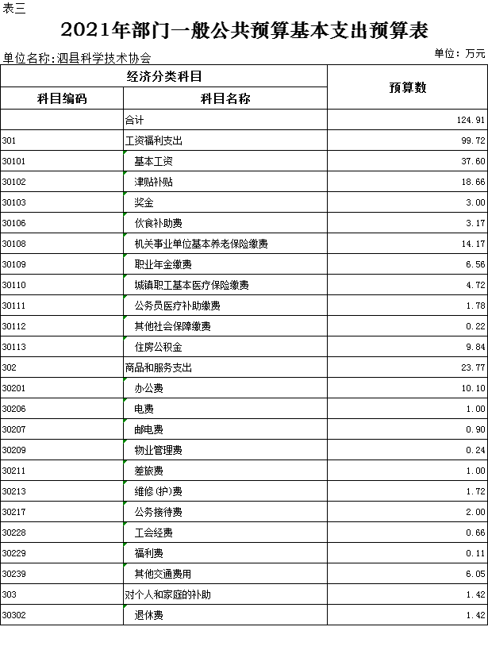

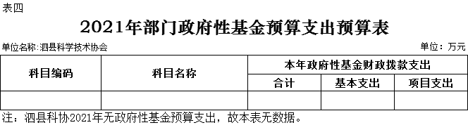

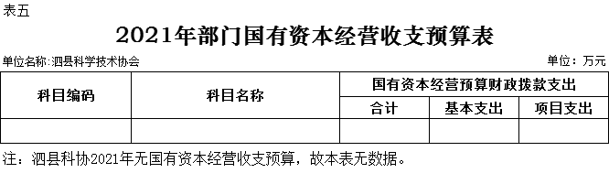

.

第三部分 2021年部门预算情况说明

一、关于2021年财政拨款收支预算总体情况说明
泗县科协2021年财政拨款收支预算139.91万元。收入按资金来源分为：一般公共预算拨款139.91万元、政府性基金预算拨款0万元、国有资本经营预算拨款0万元；按资金年度分为：当年财政拨款收入139.91万元，上年结转0万元。支出按功能分类分为：一般公共服务支出123.57万元，占88.32%；卫生健康支出6.50万元，占4.65%；住房保障支出9.84万元，占7.03%。
二、关于2021年一般公共预算拨款情况说明
（一）一般公共预算拨款规模变化情况。
泗县科协2021年一般公共预算拨款139.91万元，比2020年预算拨款增加33.81万元，增长31.86%，主要原因是：人员调整、政策性调资。
（二）一般公共预算拨款结构情况。
科学技术支出123.57万元，占88.32%；卫生健康支出6.50万元，占4.64%；住房保障支出9.84万元，占7.03%。
（三）一般公共预算拨款具体使用情况。
1. 科学技术支出（类）科学技术普及（款）行政运行（项）2021年预算123.57万元，比2020年预算增加27.58万元，增长28.73%，增长原因主要是：人员调整、政策性调资。
2. 卫生健康支出（类）行政事业单位医疗（款）行政单位医疗（项）2021年预算6.5万元，比2020年预算增加1.5万元，增长30%，增长原因主要是：人员调整、政策性调资。
3.住房保障支出（类）住房改革支出（款）住房公积金（项）2021年预算9.84万元，比2020年预算增加4.74万元，增长92.94%，增长原因主要是：人员调整、政策性调资。

三、关于2021年一般公共预算基本支出情况说明
泗县科协2021年一般公共预算基本支出124.91万元，其中：
工资福利支出99.72万元，主要包括：基本工资、津贴补贴、奖金、伙食补助费、机关事业单位基本养老保险缴费、职业年金缴费、城镇职工基本医疗保险缴费、公务员医疗补助缴费、其他社会保障缴费、住房公积金。
商品和服务支出23.77万元，主要包括：办公费、电费、邮电费、物业管理费、差旅费、维修（护）费、公务接待费、工会经费、福利费、其他交通费用。
对个人和家庭的补助1.42万元，主要包括：退休费。
四、关于2021年政府性基金预算拨款情况说明
泗县科协2021年没有政府性基金预算拨款收入，也没有使用政府性基金预算拨款安排的支出。
五、关于2021年国有资本经营预算拨款情况说明
泗县科协2021年没有国有资本经营预算拨款收入，也没有使用国有资本经营预算拨款安排的支出。
六、关于2021年收支预算总体情况说明
按照综合预算的原则，泗县科协所有收入和支出均纳入部门预算管理。泗县科协2021年收支总预算139.91万元，收入包括一般公共预算拨款收入，支出包括：一般公共服务、卫生健康支出、住房保障支出。
七、关于2021年收入预算情况说明
泗县科协2021年收入预算139.91万元，其中：一般公共预算拨款收入139.91万元，占100%，比2020年预算增加33.81万元，增长31.86%，增长原因主要是：人员调整、政策性调资。
八、关于2021年支出预算情况说明
泗县科协2021年支出预算139.91万元，比2020年预算增加33.81万元，增长31.86%，增长原因主要是人员调整、政策性调资。其中，基本支出124.91万元，占89.28%，主要用于人员工资福利和机构正常运行；项目支出15万元，占10.72%，主要用于科学普及及业务经费。
九、其他重要事项情况说明
（一）项目及绩效目标情况。
1.“科普经费”项目。
（1）项目概述。用于科普宣传经费支出
（2）立项依据。县批专项经费
（3）起止时间。2021年1月1日-2021年12月31日
（4）项目内容。用于保障我县科普宣传工作正常运转。
（5）年度预算安排。财政专项资金15万元
（6）绩效目标和指标。支付成功率≥98%。

（二）机关运行经费。
泗县科协2021年机关运行经费财政拨款预算23.77万元，比2020年增加5.9万元，增长33.01%，增长主要原因是：人员调整。
（三）政府采购情况。
泗县科协2021年单位政府采购预算总额0万元。其中：政府采购货物预算0万元，政府采购工程预算0万元，政府采购服务预算0万元。
（四）关于2021年国有资产占用使用情况
泗县科协2021年国有资产总额184.69万元，其中：办公用房面积120平方，价值55万元；车辆合计1辆，价值34万元(其中中国科协补助22.1万，泗县科协配套资金11.9万)；办公设备7.12万元；单位重点设备9台，价值2.87万元；其他固定资产等85.7万元。
（五）绩效目标设置情况。
泗县科协2021年项目支出设置了1个项目支出绩效目标。

第四部分 名词解释
一、财政拨款收入：指省财政当年拨付的资金，主要包括一般公共预算拨款收入、政府性基金预算拨款收入、国有资本经营预算拨款收入。
二、财政专户管理非税收入：指按照非税收入管理相关规定，纳入财政专户管理的教育收费等。
三、其他收入：指除了财政拨款收入、财政专户管理非税收入等以外的收入。
四、上年结转：指以前年度安排、结转到本年仍按原用途继续使用的资金。
五、结转下年：指以前年度预算安排、因客观条件发生变化无法按原计划实施，需以后年度按原用途继续使用的资金。
六、基本支出：指为保障机构正常运转、完成日常工作任务而发生的人员支出和公用支出。
七、项目支出：指在基本支出之外为完成特定行政任务和事业发展目标所发生的支出。
八、“三公”经费：纳入财政预决算管理的“三公”经费，是指单位用财政拨款安排的因公出国（境）费、公务用车购置及运行费和公务接待费。其中，因公出国（境）费反映单位公务出国（境）的国际旅费、国外城市间交通费、住宿费、伙食费、培训费、公杂费等支出；公务用车购置及运行费反映单位公务用车购置支出（含车辆购置税）及燃料费、维修费、过桥过路费、保险费、安全奖励费用等支出；公务接待费反映单位按规定开支的各类公务接待（含外宾接待）支出。

